МІНІСТЕРСТВО ОСВІТИ І НАУКИ УКРАЇНИ

Національний технічний університет «Дніпровська політехніка»

Кафедра ПЗКС

ЗВІТ
з практичної роботи № 2
дисципліни «Аналіз програмного забезпечення»

Виконав: ст. гр. 121-23-1
Курочка Петро Павлович

Перевірив: Шевченко Ю. О.

Дніпро
2026
ПРАКТИЧНА РОБОТА №2
Тема: Створення і налаштування профілю у системі Git.
Мета: закріпити теоретичні знання і розвинути практичні навички у використанні системи контроля версій Git.
Завдання: Створити власний репозиторій в GITHub. В репозиторії створити для кожної практичної робото окрему папку і розмістить в ній звіт.
Хід роботи
1. Заходимо на сайт https://github.com/ (рис.1) та виконуємо авторизацію (рис.2-3).

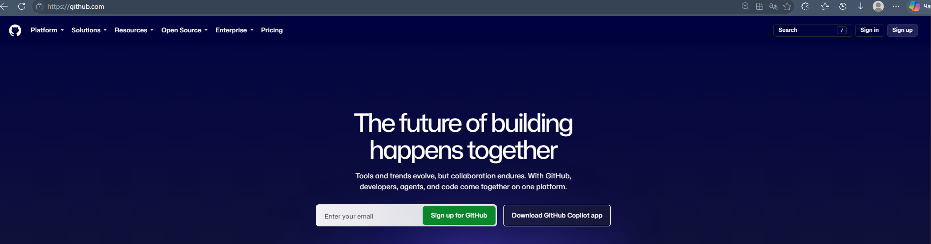
Рис.1. Сайт Github
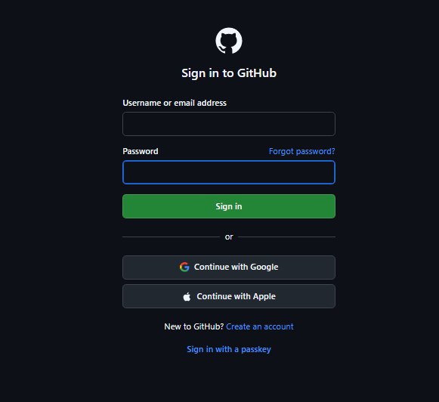
Рис.2. Сторінка для авторизації.

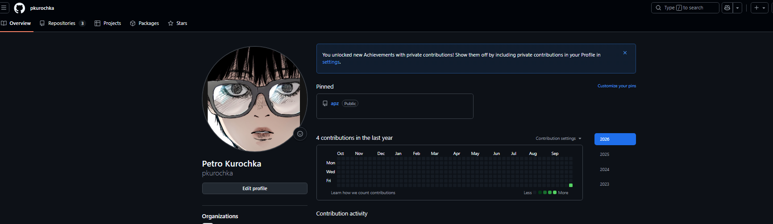
Рис.3. Сторінка профілю.

2. Створюємо репозиторій (рис.4-5) та створюємо папки під практичні роботи, додаючи звіти робіт та текстовий файл з поясненням про роботу (рис.6-8)
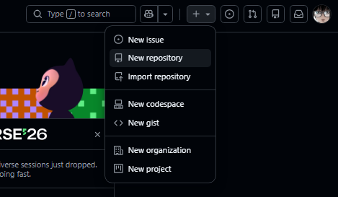
Рис.4. Створення репозиторію.

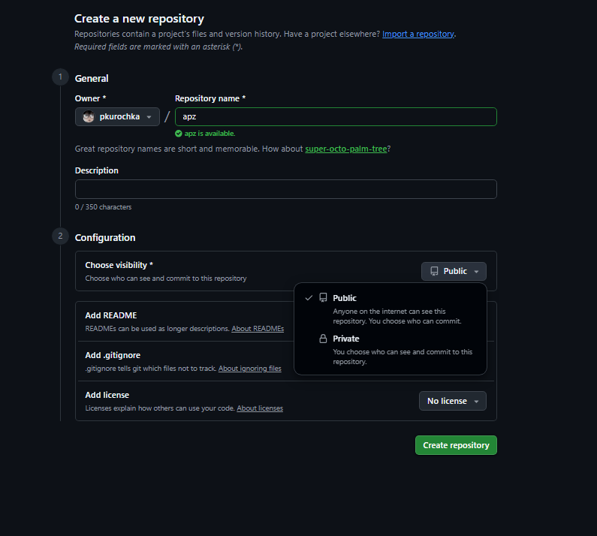
Рис.5. Налаштування репозиторію.
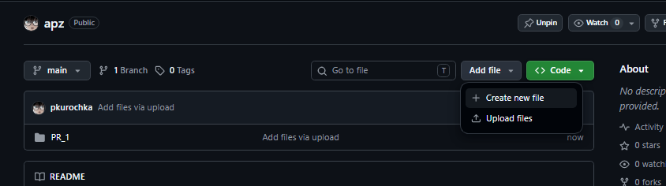
Рис.6. Створення папок.

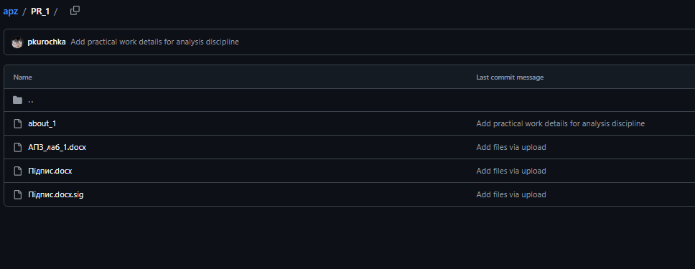
7. Додавання файлів виконаної роботи.

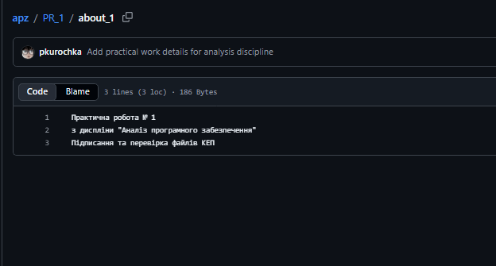
8. Текстовий файл про роботу.
Висновок: закріпив теоретичні знання і розвинув практичні навички у використанні системи контроля версій Git. За результатами виконання практичної роботи набув уміння у створенні, налаштуванні та підтримці власного профілю на найбільшому хостингу для сховищ Git.

